Alunos: Lucas Gabriel e Matheus Rodrigues.

Tema: Modelo Entidade Relacionamento.

**Parte 1**

Negócio Modelado:

1. Em uma escola de música são lecionados os seguintes instrumentos: violão, guitarra, baixo, violino, violoncelo, teclado e piano;
2. Há um professor para cada instrumento;
3. Cada professor trabalha nos dias uteis da semana e possuem horário de trabalho fixo (matutino ou vespertino);
4. Cada professor produz uma apostila, contendo todo conteúdo a ser lecionado, apostilas possuem gravadas em si o autor e a data de publicação e código de identificação;
5. Cada estudante possui um único número de matricula formado pela posição que ele foi matriculado (1, 2, 3...);
6. Cada aula tem duração, horário, e acontece em uma das salas disponíveis;
7. As aulas são lecionadas para no mínimo um aluno e no máximo 2, por isso não pode haver mais de 2 alunos e um professor em cada horário ocupando a mesma sala;
8. Com exceção do piano, cujas aulas são sempre no mesmo local, todos os instrumentos podem ser lecionados em qualquer uma das salas, desde que estejam disponíveis no horário;
9. Todos os discentes devem ter o instrumento disponível para praticar em casa (exceto o piano). Por conta disso, se alguém precisar pode usar os da escola através de um empréstimo;
10. Cada aluno pode fazer apenas um curso de um instrumento por vez.
11. Além dos dois atendentes e dos 7 professores, também trabalham na escola: dois faxineiros (um no matutino e outro no vespertino) e um diretor (turno matutino);
12. As Matriculas são feitas por dois atendentes, presencialmente ou por telefone e cada atendente trabalha em um turno (matutino ou vespertino);
13. Os alunos devem realizar quantas apresentações (individuais ou em grupo) quiserem como atividade extra para compor suas notas finais e cada uma delas será avaliada pela sua complexidade e duração.

**Observações sobre a primeira modelagem:**

Tivemos alguns problemas ao realizar o mapeamento do nosso trabalho anterior sobre modelo entidade relacionamento para o modelo relacional e por conta disso nós o modificamos da seguinte maneira:

1 – A entidade “Escola de música” do trabalho anterior não possuía atributos, então adicionamos um chamado “nome” para ser usado como chave primária da relação no modelo relacional;

2 – Os atributos derivados “idade” da entidade “aluno”, “nota” da entidade “apresentação” e “número do aluno” da entidade “empréstimo” foram descartados por serem desnecessários no modelo relacional;

3 – O atributo composto “Data de nascimento” da entidade “aluno” não possuía o atributo “mês” como atributo simples, nós o adicionamos;

4 – Excluímos a entidade “matrícula” junto com seus atributos;

5 – Adicionamos os atributos “CPF”, “Matrícula”, “telefone para contato” e o atributo “endereço” composto pelos atributos simples “Rua” e “Número” a entidade “aluno”;

6 – Excluímos o relacionamento “realiza” entre a entidade “aluno” e a entidade “matrícula”;

7 – Criamos o relacionamento “matricula” entre a entidade “atendente” e a entidade “aluno”;

8 – Foram incluídos os atributo “cpf_aluno” e “Título” a entidade “Apresentação”;

9 – Criamos um relacionamento “trabalha_para” entre a entidade “diretor” e a entidade “escola de música” e outro entre “faxineiro” e “escola de música”.

10 – Excluímos o atributo derivado “número do aluno” da entidade “empréstimo” e adicionamos o atributo derivado “CPF-Aluno” em seu lugar.

11 – Criamos o relacionamento “formula” entre a entidade “aluno” e a entidade “apresentação”;

**Diagrama do modelo entidade relacionamento atualizado:**

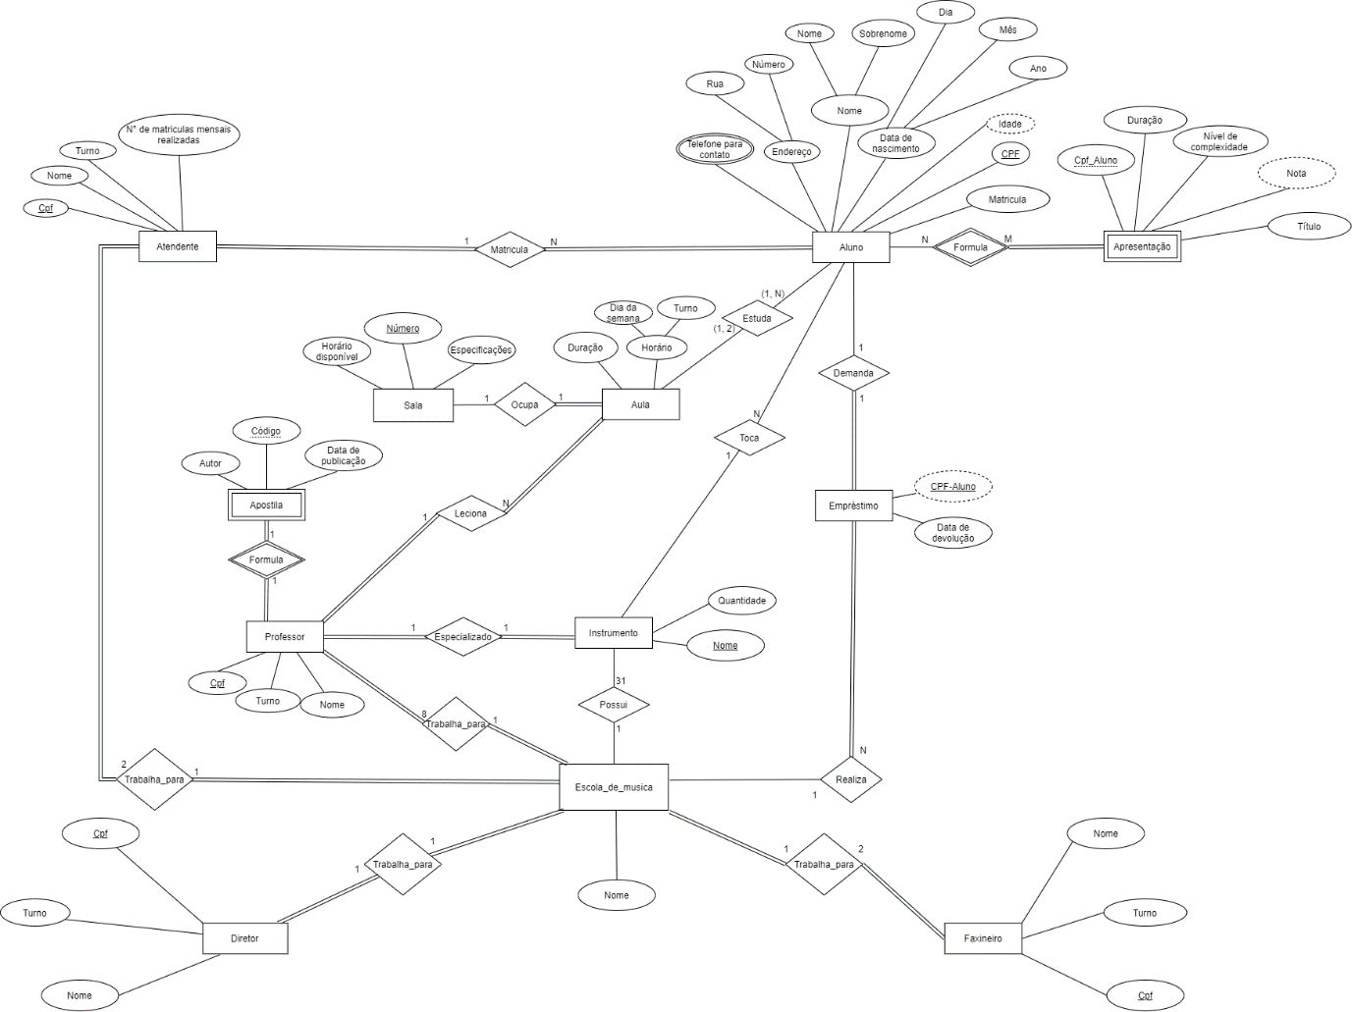

Tema:Transição de Modelo Entidade Relacionamento para Relacional

**a)**

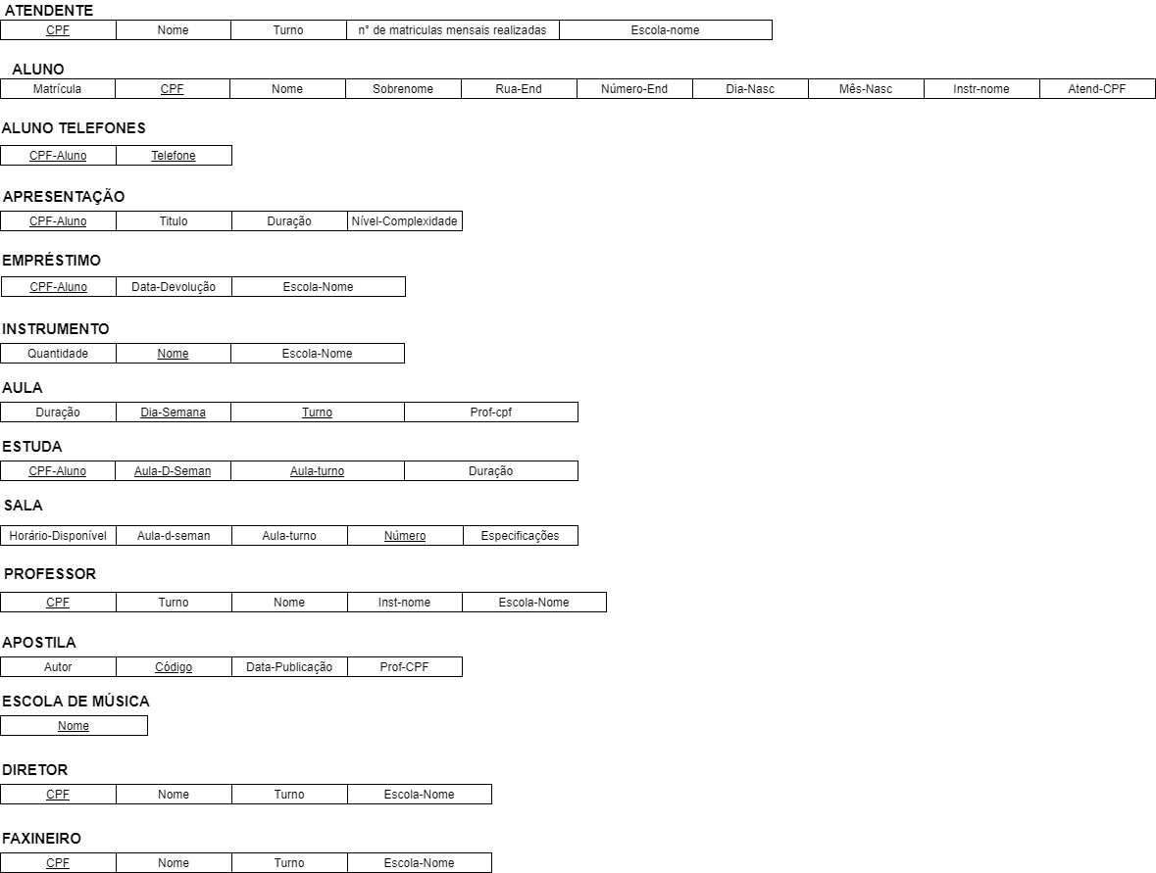

**b)**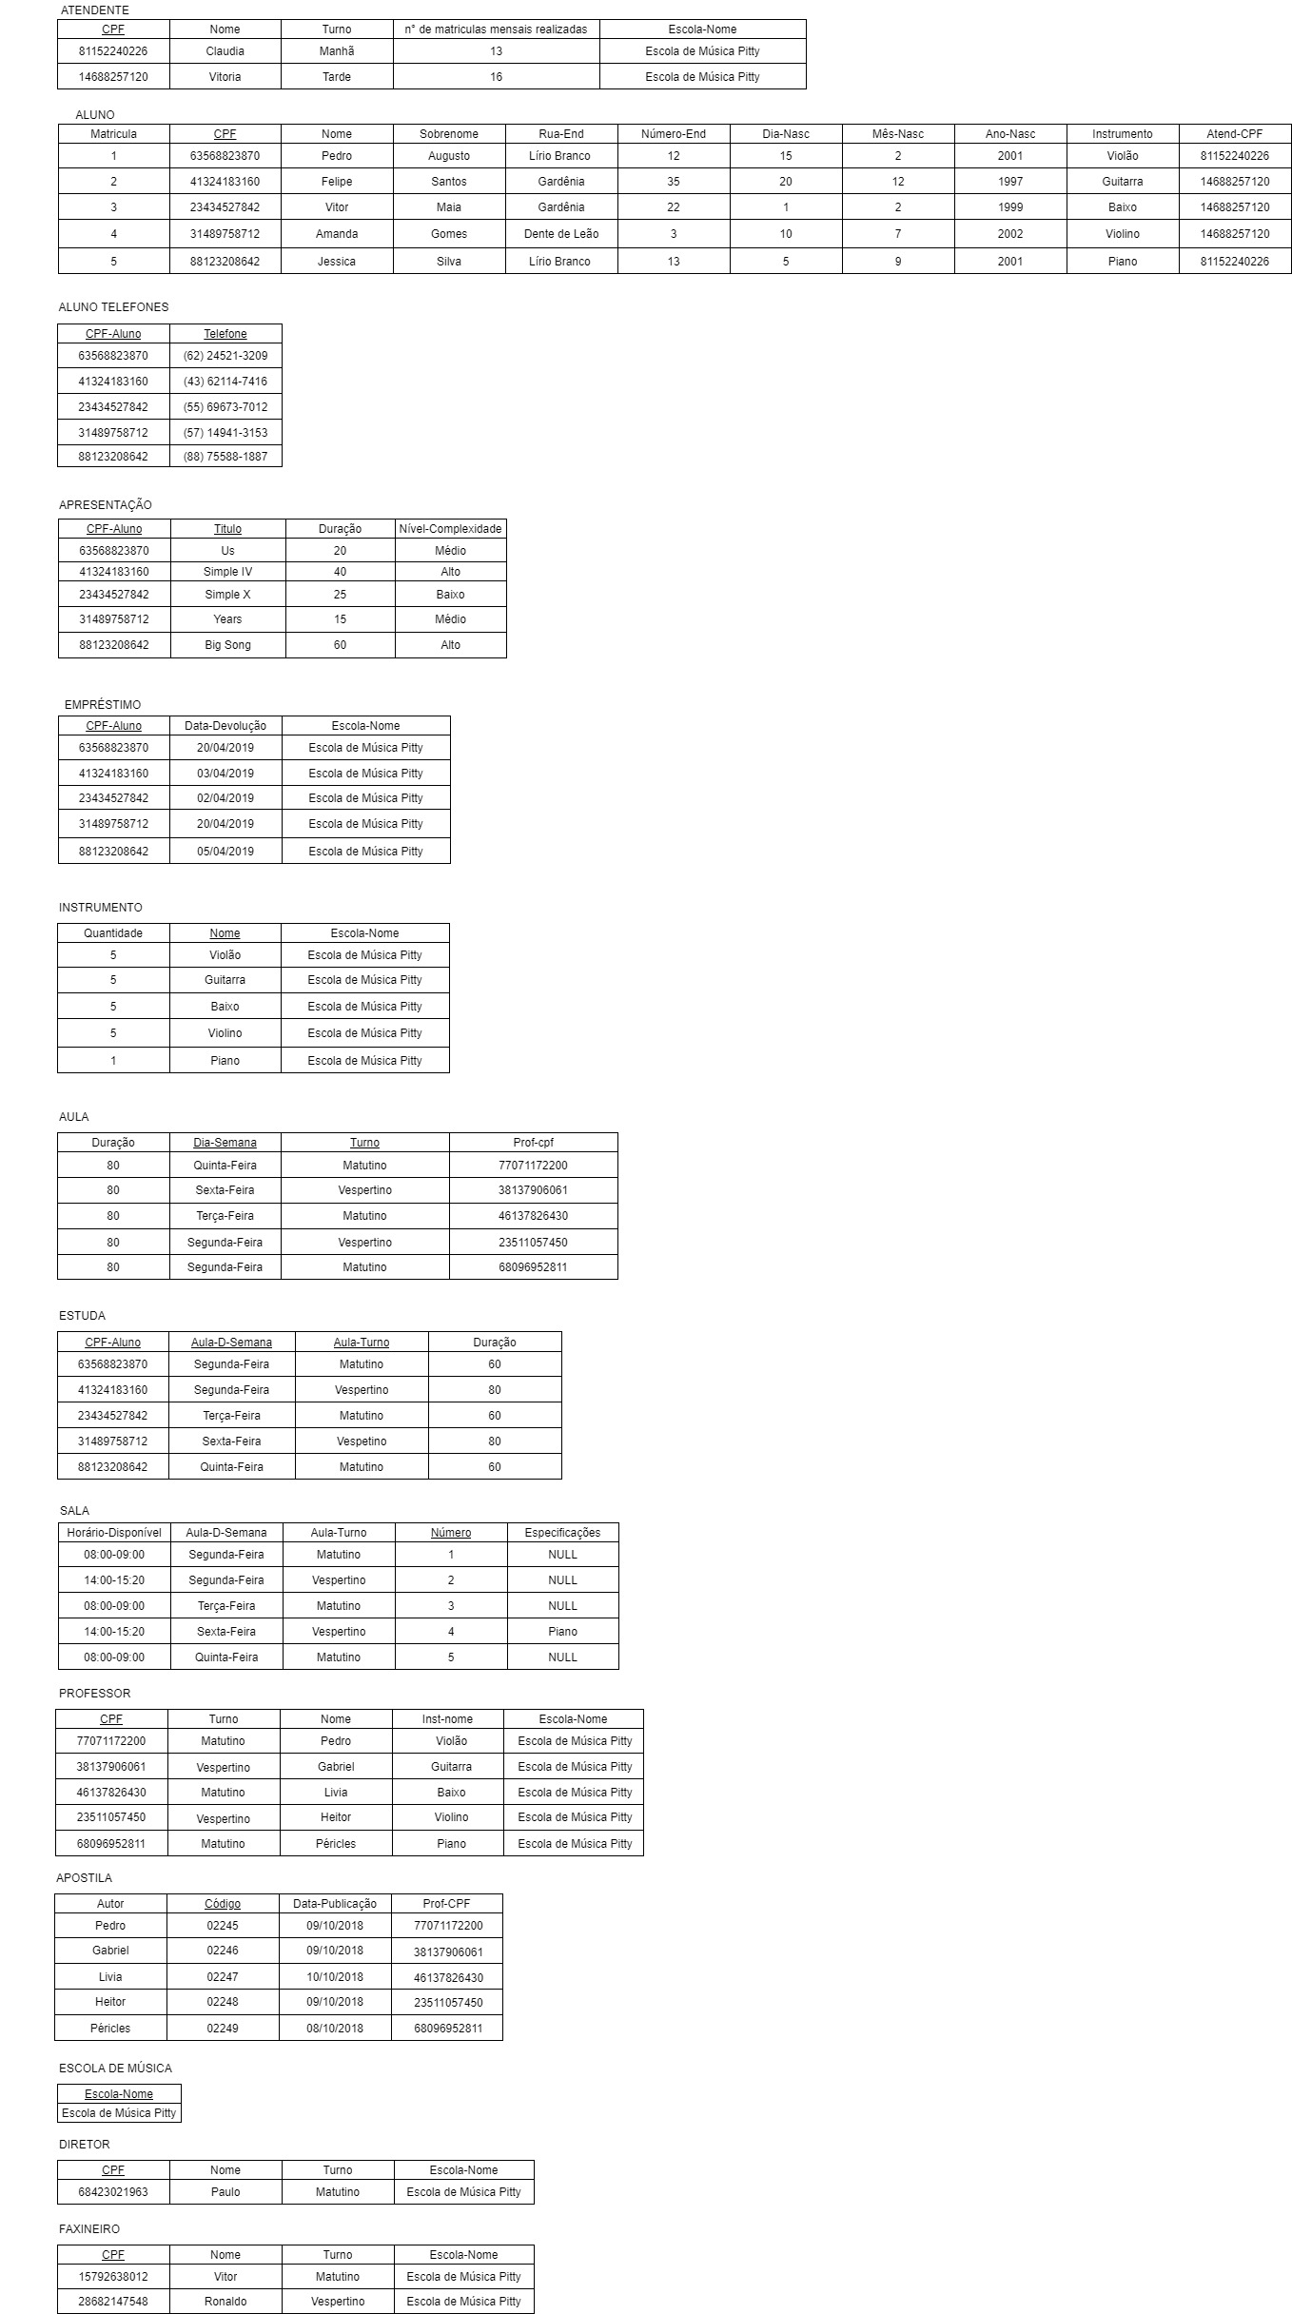



**c)**

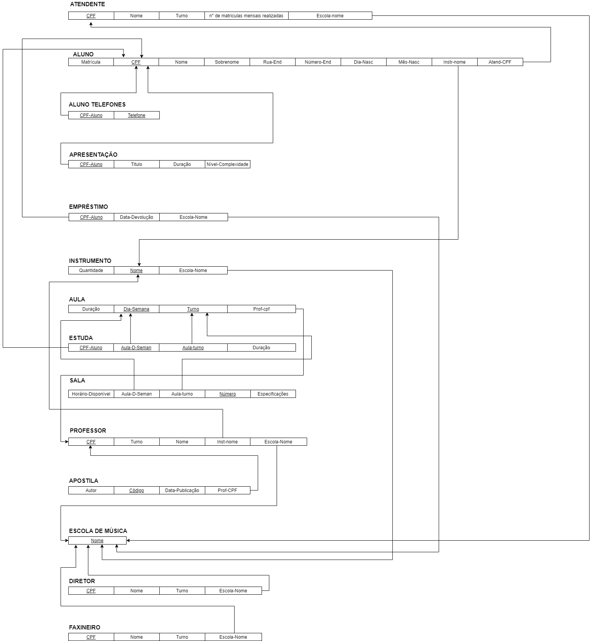

**d)**

Inserir <‘10544393899’,’Kelly’, ‘Almeida’, ‘Gardênia’, ‘37, ‘20’,’12,’2001’’,’Piano’, ’81152240226’> em ALUNO.

Resultado: Aceitável, já que a inserção não fere nem uma integridade.

**e)**

Inserir <‘98128088688’,’35’, ‘Souza’, ‘Gardênia’, ‘39, ‘21’,’4,’2001’’,’Piano’, ’81152240226’> em ALUNO.

Resultado: Inaceitável, já que a inserção fere a integridade de domínio já que ‘35’ não são letras para serem inseridas na coluna Nome.

**f)**

Inserir <‘63568823870’,’Kelly’, ‘Almeida’, ‘Gardênia’, ‘37, ‘20’,’12,’2001’’,’Piano’, ’81152240226’> em ALUNO..

Resultado: Inaceitável, já que a inserção fere a integridade de chave já que já existe uma tupla com CPF ‘63568823870’ .

**g)**

Inserir <‘NULL’, ’Kelly’, ‘Almeida’, ‘Gardênia’, ‘37, ‘20’,’12,’2001’’,’Piano’, ‘81152240226’> em ALUNO..

Resultado: Inaceitável, já que a inserção fere a integridade de integridade de entidade, já que o CPF não é informado,“NULL”.

**h)**

Inserir <’86192352577’,‘(88) 75588-1845’> em ALUNO TELEFONES.

Resultado: Inaceitável, já que a inserção fere a integridade referencial já que não existe uma tupla em ALUNO com o CPF ‘86192352577’.

**i)**

Excluir a tupla em ALUNO TELEFONES com CPF-Aluno =

‘41324183160’.

Resultado: Aceitável, já que a exclusão não fere nem uma integridade.

**j)**

Excluir a tupla em ALUNO com Cpf =

‘41324183160’

Resultado: Esta exclusão resultará em violações de integridade referencial, pois a tupla envolvida é referenciada por tuplas da relação ALUNO TELEFONE e outras.

**k)**

Alterar o Turno da tupla em ATENDENTE com Cpf = ‘81152240226’ para ‘Noturno’

Resultado: É uma alteração aceitável que não fere restrições.

**l)**

Alterar o Turno da tupla em ATENDENTE com Cpf = ‘81152240226’ para ‘25’

Resultado: É uma alteração inaceitável que fere a restrição de domínio já que turno não pode ser representado por um número.

**m)**

Alterar o CPF da tupla em ALUNO

com Com CPF = ‘63568823870’, para ‘41324183160’’

Resultado: É uma alteração inaceitável que fere a restrição de chave já que há outra tupla com mesmo CPF=’41324183160’.

**n)**

Alterar o Número da tupla em ALUNO com CPF = ‘41324183160’, para ‘NULL’

Resultado: É uma alteração inaceitável que fere a restrição de entidade já que a chave primária é NULL.

**o)**

Alterar o Número da tupla em ALUNO com CPF = ‘41324183160’’, para “11068379758”

Resultado: Esta exclusão resultará em violações de integridade referencial, pois a tupla envolvida é referenciada por tuplas da relação ALUNO TELEFONE, APRESENTAÇÃO.

Tema: Linguagem SQL

/* Questão 1*/

CREATE TABLE ATENDENTE (

CPF NUMBER NOT NULL,

NOME VARCHAR2(10) NOT NULL,

TURNO VARCHAR2(15) NOT NULL,

NMR NUMBER NOT NULL,

ESCOLA_NOME VARCHAR2(25) NOT NULL,

PRIMARY KEY(CPF)

);

CREATE TABLE ALUNO (

MATRICULA NUMBER NOT NULL,

CPF NUMBER NOT NULL,

NOME VARCHAR(10) NOT NULL,

SOBRENOME VARCHAR(10) NOT NULL,

RUA_END VARCHAR(15) NOT NULL,

N_END NUMBER NOT NULL,

D_NASC NUMBER,

M_NASC NUMBER,

A_NASC NUMBER,

INSTR_NOME VARCHAR(10) NOT NULL,

ATEND_CPF NUMBER NOT NULL,

PRIMARY KEY(CPF)

);

CREATE TABLE TEL_ALUNO (

AL_CPF NUMBER NOT NULL,

N_TEL NUMBER NOT NULL,

PRIMARY KEY(N_TEL),

FOREIGN KEY(AL_CPF) REFERENCES ALUNO(CPF)

);

CREATE TABLE APRESENTACAO(

AL_CPF NUMBER NOT NULL,

TITULO VARCHAR(25) NOT NULL,

DURACAO NUMBER NOT NULL,

NI_COMPLEX VARCHAR(10) NOT NULL,

FOREIGN KEY(AL_CPF) REFERENCES ALUNO(CPF)

);

CREATE TABLE EMPRESTIMO(

AL_CPF NUMBER NOT NULL,

DATA_DEV DATE NOT NULL,

ESCOLA_NOME VARCHAR2(25) NOT NULL,

FOREIGN KEY(AL_CPF) REFERENCES ALUNO(CPF)

);

CREATE TABLE INSTRUMENTO(

QUANTIDADE NUMBER NOT NULL,

NOME VARCHAR2(15) NOT NULL,

ESCOLA_NOME VARCHAR2(25) NOT NULL,

PRIMARY KEY(NOME)

);

CREATE TABLE ESCOLA(

E_NOME VARCHAR2(23),

PRIMARY KEY(E_NOME)

);

CREATE TABLE PROFESSOR(

CPF NUMBER,

TURNO VARCHAR2(12) NOT NULL,

P_NOME VARCHAR2(50) NOT NULL,

INST_NOME VARCHAR2(15) NOT NULL,

ESCOLA_NOME VARCHAR2(23) NOT NULL,

PRIMARY KEY(CPF),

FOREIGN KEY(ESCOLA_NOME) REFERENCES ESCOLA(E_NOME),

FOREIGN KEY(INST_NOME) REFERENCES INSTRUMENTO(NOME)

);

CREATE TABLE AULA(

DURACAO_AULA NUMBER NOT NULL,

DIA_AULA VARCHAR2(15),

TURNO_AULA VARCHAR2(12),

PROF_CPF NUMBER NOT NULL,

PRIMARY KEY(DIA_AULA, TURNO_AULA),

FOREIGN KEY(PROF_CPF) REFERENCES PROFESSOR(CPF)

);

CREATE TABLE ESTUDA(

CPF_ALUNO NUMBER,

AULA_D_SEMANA VARCHAR2(15),

AULA_TURNO VARCHAR2(12),

DURACAO NUMBER NOT NULL,

PRIMARY KEY(CPF_ALUNO, AULA_D_SEMANA, AULA_TURNO),

FOREIGN KEY(CPF_ALUNO) REFERENCES ALUNO(CPF),

FOREIGN KEY(AULA_D_SEMANA, AULA_TURNO) REFERENCES AULA(DIA_AULA, TURNO_AULA)

);

CREATE TABLE SALA(

HORAR_DISP VARCHAR2(15) NOT NULL,

AULA_D_SEMANA VARCHAR2(15) NOT NULL,

AULA_TURNO VARCHAR2(12) NOT NULL,

NUMERO NUMBER,

ESPECIFIC VARCHAR2(15),

PRIMARY KEY(NUMERO),

FOREIGN KEY(AULA_D_SEMANA, AULA_TURNO) REFERENCES AULA(DIA_AULA, TURNO_AULA)

);

CREATE TABLE APOSTILA(

AUTOR VARCHAR2(50),

CODIGO NUMBER,

DATA_PUBLIC VARCHAR2(15) NOT NULL,

PROF_CPF NUMBER NOT NULL,

PRIMARY KEY(CODIGO),

FOREIGN KEY(PROF_CPF) REFERENCES PROFESSOR(CPF)

);

CREATE TABLE DIRETOR(

CPF NUMBER,

NOME VARCHAR2(50),

TURNO VARCHAR2(12),

ESCOLA_NOME VARCHAR(23),

PRIMARY KEY(CPF),

FOREIGN KEY(ESCOLA_NOME) REFERENCES ESCOLA(E_NOME)

);

CREATE TABLE FAXINEIRO(

CPF NUMBER,

NOME VARCHAR2(50),

TURNO VARCHAR2(12),

ESCOLA_NOME VARCHAR(23),

PRIMARY KEY(CPF),

FOREIGN KEY(ESCOLA_NOME) REFERENCES ESCOLA(E_NOME)

);

/* Questão 2*/

INSERT INTO ATENDENTE

VALUES('81152240226','Claudia','Manhã','13','Escola de Música Pitty');

INSERT INTO ATENDENTE

VALUES('14688257120','Vitoria','Tarde','16','Escola de Música Pitty');

INSERT INTO ALUNO

VALUES('1','63568823870','Pedro','Augusto','Lírio Branco','12','15','2','2001','Violão','81152240226');

INSERT INTO ALUNO

VALUES('2','41324183160','Felipe','Santos','Gardênia','35','20','12','1997','Guitarra','14688257120');

INSERT INTO ALUNO

VALUES('3','23434527842','Vitor','Maia','Gardênia','22','1','2','1999','Baixo','14688257120');

INSERT INTO ALUNO

VALUES('4','31489758712','Amanda','Gomes','Dente de Leão','3','10','7','2002','Violino','14688257120');

INSERT INTO ALUNO

VALUES('5','88123208642','Jessica','Silva','Lírio Branco ','13','5','9','2001','Piano','81152240226');

INSERT INTO TEL_ALUNO

VALUES('63568823870','62245213209');

INSERT INTO TEL_ALUNO

VALUES('41324183160','43621147416');

INSERT INTO TEL_ALUNO

VALUES('23434527842','55696737012');

INSERT INTO TEL_ALUNO

VALUES('31489758712','57149413153');

INSERT INTO TEL_ALUNO

VALUES('88123208642','88755881887');

INSERT INTO APRESENTACAO

VALUES('63568823870','Us','20','Médio');

INSERT INTO APRESENTACAO

VALUES('41324183160','Simple IV','40','Alto');

INSERT INTO APRESENTACAO

VALUES('23434527842','Simple X','25','Baixo');

INSERT INTO APRESENTACAO

VALUES('31489758712','Years','15','Médio');

INSERT INTO APRESENTACAO

VALUES('88123208642','Big Song','60','Alto');

INSERT INTO EMPRESTIMO

VALUES('63568823870',DATE '2019-04-14','Escola de Música Pitty');

INSERT INTO EMPRESTIMO

VALUES('41324183160',DATE '2019-04-03','Escola de Música Pitty');

INSERT INTO EMPRESTIMO

VALUES('23434527842',DATE '2019-04-02','Escola de Música Pitty');

INSERT INTO EMPRESTIMO

VALUES('31489758712',DATE '2019-04-20','Escola de Música Pitty');

INSERT INTO EMPRESTIMO

VALUES('88123208642',DATE '2019-04-05','Escola de Música Pitty');

INSERT INTO INSTRUMENTO

VALUES('5','Violão','Escola de Música Pitty');

INSERT INTO INSTRUMENTO

VALUES('5','Guitarra','Escola de Música Pitty');

INSERT INTO INSTRUMENTO

VALUES('5','Baixo','Escola de Música Pitty');

INSERT INTO INSTRUMENTO

VALUES('5','Violino','Escola de Música Pitty');

INSERT INTO INSTRUMENTO

VALUES('1','Piano','Escola de Música Pitty');

INSERT INTO ESCOLA

VALUES('Escola de Música Pitty');

INSERT INTO PROFESSOR

VALUES('77071172200','Matutino','Pedro','Violão','Escola de Música Pitty');

INSERT INTO PROFESSOR

VALUES('38137906061','Vespertino','Gabriel','Guitarra','Escola de Música Pitty');

INSERT INTO PROFESSOR

VALUES('46137826430','Matutino','Livia','Baixo','Escola de Música Pitty');

INSERT INTO PROFESSOR

VALUES('23511057450','Vespertino','heitor','Violino','Escola de Música Pitty');

INSERT INTO PROFESSOR

VALUES('68096952811','Matutino','Péricles','Piano','Escola de Música Pitty');

INSERT INTO AULA

VALUES('80','Quinta-Feira','Matutino','77071172200');

INSERT INTO AULA

VALUES('80','Sexta-Feira','Vespertino','38137906061');

INSERT INTO AULA

VALUES('80','Terça-Feira','Matutino','46137826430');

INSERT INTO AULA

VALUES('80','Segunda-Feira','Vespertino','23511057450');

INSERT INTO AULA

VALUES('80','Segunda-Feira','Matutino','68096952811');

INSERT INTO ESTUDA

VALUES('63568823870','Segunda-Feira','Matutino','60');

INSERT INTO ESTUDA

VALUES('41324183160','Segunda-Feira','Vespertino','80');

INSERT INTO ESTUDA

VALUES('23434527842','Terça-Feira','Matutino','60');

INSERT INTO ESTUDA

VALUES('31489758712','Sexta-Feira','Vespertino','80');

INSERT INTO ESTUDA

VALUES('88123208642','Quinta-Feira','Matutino','60');

INSERT INTO SALA

VALUES('08:00-09:00','Segunda-Feira','Matutino','1','NULL');

INSERT INTO SALA

VALUES('14:00-15:20','Segunda-Feira','Vespertino','2','NULL');

INSERT INTO SALA

VALUES('08:00-09:00','Terça-Feira','Matutino','3','NULL');

INSERT INTO SALA

VALUES('14:00-15:20','Sexta-Feira','Vespertino','4','Piano');

INSERT INTO SALA

VALUES('08:00-09:00','Quinta-Feira','Matutino','5','NULL');

INSERT INTO APOSTILA

VALUES('Pedro','02245','09/10/2018','77071172200');

INSERT INTO APOSTILA

VALUES('Gabriel','02246','09/10/2018','38137906061');

INSERT INTO APOSTILA

VALUES('Livia','02247','10/10/2018','46137826430');

INSERT INTO APOSTILA

VALUES('Heitor','02248','09/10/2018','23511057450');

INSERT INTO APOSTILA

VALUES('Péricles','02249','08/10/2018','68096952811');

INSERT INTO DIRETOR

VALUES('68423021963','Paulo','Matutino','Escola de Música Pitty');

INSERT INTO FAXINEIRO

VALUES('15792638012','Vitor','Matutino','Escola de Música Pitty');

INSERT INTO FAXINEIRO

VALUES('28682147548','Ronaldo','Vespertino','Escola de Música Pitty');

/* Questão 3*/

UPDATE FAXINEIRO

SET NOME='Matheus'

WHERE CPF=15792638012;

/* Questão 4*/

DELETE

FROM APRESENTACAO

WHERE AL_CPF=23434527842;

/* Questão 5*/

/*1)Construa uma relação de todos os alunos e os instrumentos que eles estão estudando.*/

SELECT NOME||' '||SOBRENOME||' está estudando '||INSTR_NOME

FROM ALUNO;

/*2)Faça uma consulta que retorne o primeiro nome do aluno com CPF=23434527842 e o titulo da apresentação feita por ele.*/

SELECT NOME "Nome do Aluno",TITULO "Titulo da apresentação"

FROM ALUNO,APRESENTACAO

WHERE CPF=23434527842 AND CPF=AL_CPF;

/*3)Retorne todos os dados através de uma consulta, dos emprestimos que possuem a data de devolução entre 2019-04-02 e 2019-04-14.*/

SELECT *

FROM EMPRESTIMO

WHERE DATA_DEV BETWEEN DATE '2019-04-02' AND DATE '2019-04-14';

/*4)Faça uma consulta que resulte no codigo da apostila e o turno em que seu autor atua.*/

SELECT CODIGO "Código apostila", TURNO "Turno do autor"

FROM APOSTILA, PROFESSOR

WHERE PROF_CPF=CPF;

/*5)Faça uma consulta que retorne todos os nomes dos alunos matriculados pela atendente de CPF=81152240226 em ordem alfabetica crescente.*/

SELECT NOME

FROM ALUNO

WHERE ATEND_CPF=81152240226

ORDER BY NOME;

/* 6) Consulte o nome do faxineiro que está trabalhando no período da tarde.*/

SELECT NOME

FROM FAXINEIRO

WHERE TURNO='Vespertino';

/*7) Consulte o telefone do aluno que estuda violão. */

SELECT N_TEL

FROM ALUNO, TEL_ALUNO

WHERE INSTR_NOME='Violão' AND CPF=AL_CPF;

/*8) Consulte o nome do professor que ministrará aulas para a aluna Amanda.*/

SELECT P_NOME

FROM PROFESSOR, ALUNO

WHERE INST_NOME=INSTR_NOME AND NOME='Amanda';

/*9) Realize uma consulta ordenada pelo tipo de instrumento que cada aluno estuda e que retorne o nome, cpf e instrumento de cada um deles*/

SELECT NOME, CPF, INSTR_NOME

FROM ALUNO

ORDER BY INSTR_NOME;

/*10) Realize uma consulta que retorne o cpf de todos os alunos que não pegaram empréstimo */

SELECT

CPF

FROM

ALUNO

MINUS

SELECT

AL_CPF

FROM

EMPRESTIMO;

/*11)Realizer uma consulta que retorne o nome do aluno mais velho que toca cada instumento. */

SELECT NOME, INSTR_NOME

FROM ALUNO

WHERE (A_NASC,M_NASC,D_NASC) IN (SELECT MIN(A_NASC),MIN(M_NASC),MIN(D_NASC) FROM ALUNO GROUP BY INSTR_NOME);

/*12)Faça uma consulta que retorne o ultimo aluno a se matricular de que toca cada instrumento.*/

SELECT NOME, INSTR_NOME

FROM ALUNO

WHERE MATRICULA IN (SELECT MAX(MATRICULA) FROM ALUNO GROUP BY INSTR_NOME);